Управление образования Администрации Ленинского района г.Екатеринбурга
МАДОУ № 126

Алфавит здоровья.

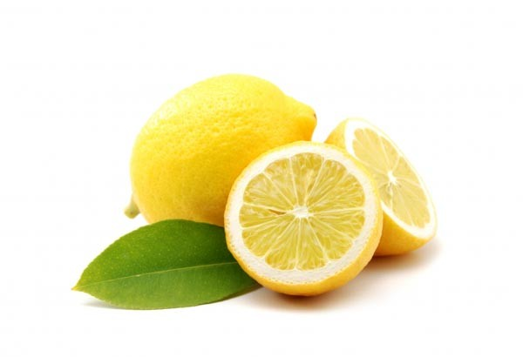
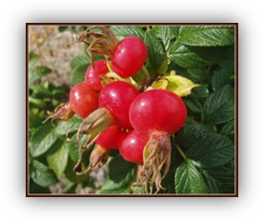

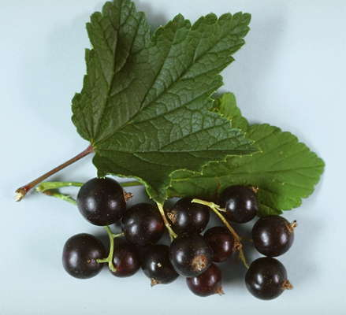
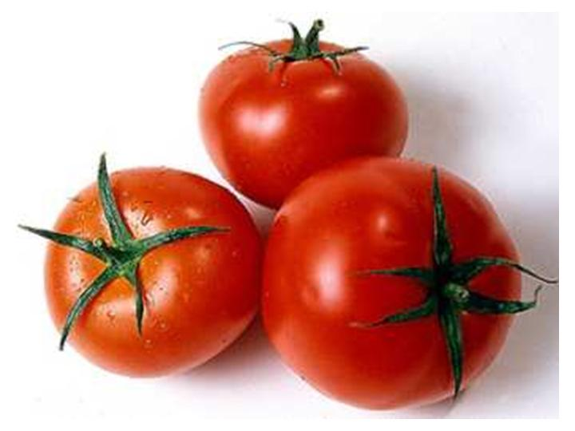
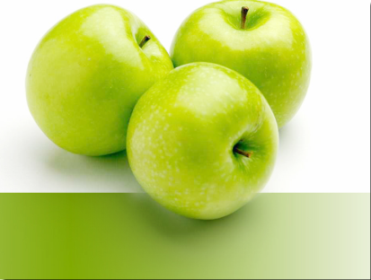

Воспитатель:
Панина Елена Ивановна

Г.Екатеринбург.
Алфавит здоровья.
Здоровье - естественное состояние организма, характеризующееся его уравновешенностью с окружающей средой и отсутствием каких-либо болезненных изменений. Чтобы укрепить наше здоровье, мы должны есть овощи, фрукты, ягоды, злаки, орехи, мёд и другие продукты Природы оказывают положительное воздействие на состояние здоровья человека. Существуют целые методики излечения от болезней при помощи одних лишь природных продуктов питания и соков, выжатых из них. Вот некоторые примеры.
Арбуз. Промывает и очищает организм, особенно почки. В народной медицине арбуз издавна применяли как сильное мочегонное и жаропонижающее средство. Употребление арбузной корки в сыром или сушеном виде улучшает состояние кишечника при воспалительных процессах и улучшает его работу.
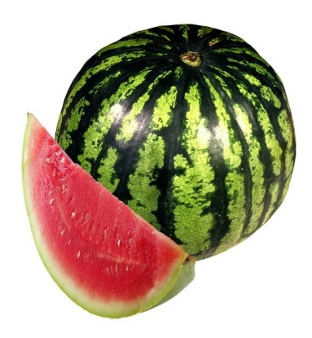
Апельсин, помимо прекрасного вкуса, обладает широким набором целебных и лечебных свойств. Это объясняется полезными веществами и витаминами, входящими в состав апельсина. Апельсины богаты витаминами А, С, Р, групп В и D и микроэлементами. Особенно апельсин богат железом и медью, необходимыми при малокровии. Плоды и сок апельсина утоляют жажду при лихорадочных заболеваниях.
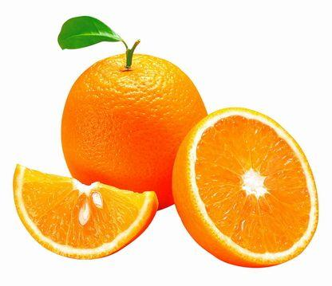
Баклажан - очень вкусный и полезный овощ. Витамины в баклажане содержатся в небольшом количестве. Но зато это овощ обладает низкой калорийностью и поможет при борьбе с ожирением. Баклажан содержит пектин, ценные микроэлементы и другие полезные вещества, которые препятствуют усвоению холестерина и выводят из организма токсины. Это овощ содержит большое количество калия, который оказывает благотворное влияние на работу сердца и способствует выведению жидкости из организма.
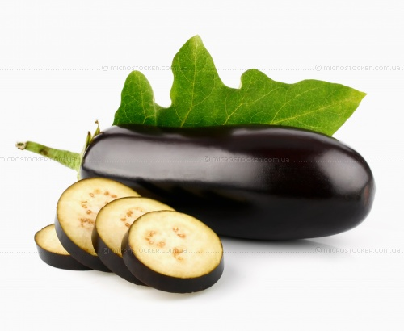

Виноград. Полезные свойства винограда обусловлены содержанием в нем большого количества необходимых веществ и витаминов, а именно: в винограде содержатся калий, кальций, магний, марганец, кобальт, витамины С, РР, Р, В1, В6, В12, фолиевая кислота, каротин. Виноград богат углеводами, сахарами и органическими кислотами (яблочной, салициловой, лимонной, янтарной, муравьиной). Улучшает обмен веществ, эффективное мочегонное средство, полезен при болезнях почек, лёгких, подагре, гипертонии, сердечнососудистой системы, печени. Сок винограда называют “напитком долгожителей“.
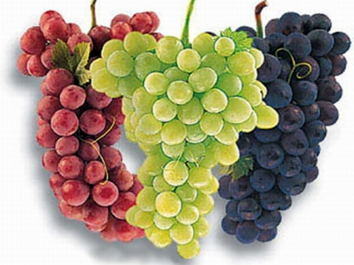
Вишня. Применяется для лечения сердечнососудистых заболеваний, артрита, различных опухолей, воспалительных процессов, лихорадке, бронхитах, бронхиальной астме, эпилепсии и психических расстройствах. Вишня признана эффективным заменителем аспирина. Вишня содержит много полезного: витамины А, С, Е, Н, РР, группы В, пектины, органические кислоты, крахмал, натуральные сахара, углеводы; минералы: кальций, магний, натрий, калий, фосфор, хлор, сера, железо, цинк, йод, медь, марганец, хром, фтор, молибден, бор, ванадий, кобальт, никель, рубидий.
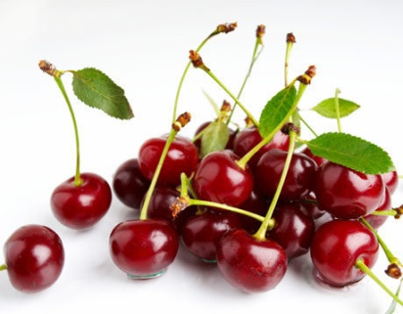
Гранат. В гранатах содержатся такие полезные вещества как витамины, клетчатка, микроэлементы: кальций, калий, натрий магний, марганец. Так, отвар из корочек плодов граната поможет в случае воспаления кишечника или желудка, поддержит в борьбе с дизентерией и геморроем. Сок граната, в котором высоко содержание витамина С, укрепит организм и явится профилактикой многочисленных вирусных болезней не хуже соков семейства цитрусовых. Гранаты также возбуждают аппетит, а их семена укрепляют сердечную мышцу. Косточки граната весьма полезны при климактерическом синдроме, так как содержат фитогормоны. А цветы граната, лучше всего сушеные, можно заваривать наподобие чая – такой отвар принесет пользу гипертоникам.
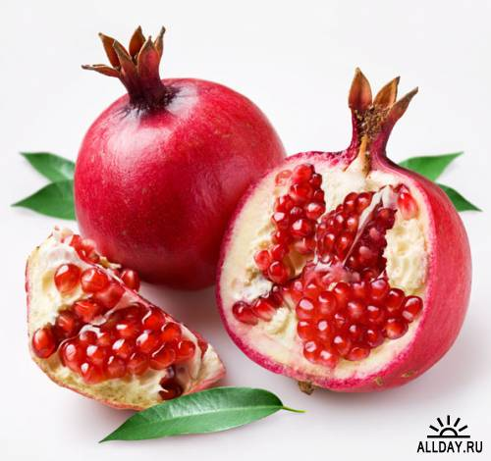

Грейпфрут. Грейпфрут богат жизненно важными витаминами B2, С, Р, каротином (провитамин А), калием, кальцием, эфирными маслами, органическими кислотами, клетчаткой. Свежевыжатый сок грейпфрута укрепляет центральную нервную систему, поэтому особенно полезен при физическом и умственном переутомлениях. Находящиеся в грейпфруте эфирные масла и органические кислоты играют важную роль в процессах пищеварения: стимулируют обмен веществ, усиливают выработку пищеварительных соков, улучшают пищеварение и усвоение пищи. Грейпфруты отлично выводят из организма лишнюю жидкость, активируют процесс сжигания жиров, способствуя похудению и очищению организма от шлаков.
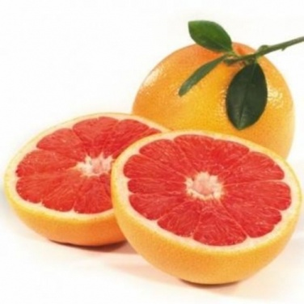
Груша. Обладает мочегонным, противомикробным, обезболивающим, вируснейтрализующим и закрепляющим действием. Она регулирует пищеварение, очень полезна при сахарном диабете, ожирении и воспалительных заболеваниях мочевыводящих путей. Груши благоприятно влияют на кровообращение и укрепляют стенки сосудов. Вот почему их рекомендуют включить в свой рацион питания страдающим от варикозного расширения вен и анемии, или кушать просто в профилактических целях. Если этот сладкий фрукт будет на столе постоянно, он станет своеобразной защитой от цистита и даже от такой болезни как простатит.
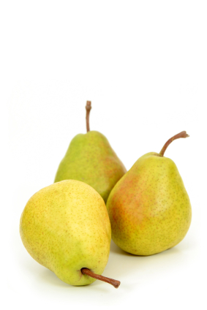
Дыня. В сочной душистой мякоти плодов содержатся легкоусвояемые сахара, крахмал, белки, витамины, клетчатка, пектины, органические кислоты, разнообразные минеральные соли. Особенно много в плодах солей железа и калия, в связи, с чем дыню используют в лечебном питании при малокровии, сердечнососудистых заболеваниях, болезнях печени и почек, а также подагре и ревматизме. Дыни богаты кремнием. Как считают ученые, жизнь человека, его здоровье, регуляция физиологических процессов тесно связана с кремнием. Он воздействует на твердые ткани, на состояние кожи и волос. Кремний замечательно влияет на кору головного мозга, он нужен нервам, стенкам кишечника, пищеварительному тракту и всей системе внутренних органов.
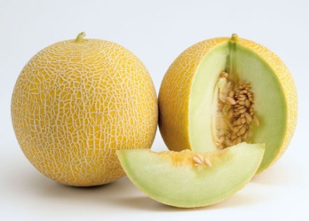
Ежевика. Ягоды ежевики богаты каротином и витамином С, а также биофлавоноидами и органическими кислотами. Биокомплекс этой ягоды очень благотворно влияет на организм человека: укрепляет иммунную систему, слизистые оболочки, стимулирует работу желез внутренней секреции, действует как противовоспалительное средство, защищает от стрессов. В лечебных целях используются и листья ежевики. В них содержатся эфирные масла, дубильные вещества, присутствуют также органические кислоты и витамин С. Из листьев заваривают целебные чаи. Они помогают при простудных заболеваниях и служат замечательным профилактическим средством против разного рода инфекций.
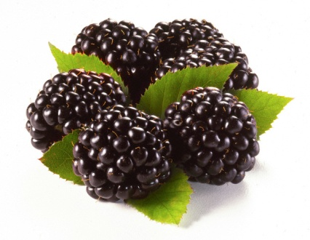
Зелёный горошек. В этом овоще, который относится к бобовым культурам, много цинка, магния, белка (здесь его гораздо больше, чем в картофеле). Зеленый горошек богат витамином В1, который укрепляет нервную систему. Содержащаяся в овоще клетчатка снижает уровень холестерина в крови, помогает выводить из организма токсины, улучшает работу желудочно-кишечного тракта, устраняя запоры. Достаточно много в горошке нуклеиновой кислоты, которая очень полезна для организма. Особенно полезны кислоты растительного происхождения: они повышают регенерацию тканей, тем самым продлевая молодость человека. В зеленом горошке нуклеотиды сочетаются с магнием, который способствует их лучшему усвоению. Помимо прочего, в зеленом горошке содержатся витамины А, В2, РР и железо. Витамин В2 снабжает клетки энергией, РР улучшает работу сердечнососудистой системы.
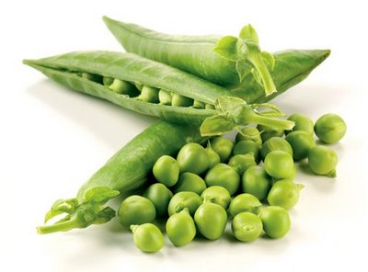
Земляника. В землянике много витаминов В9, С, калия, марганца, фруктовых кислот, есть дубильные вещества катехины, которые оказывают противовоспалительное действие на организм: очищают его от шлаков, связывают тяжелые металлы в кишечнике, активизируют работу желудочно-кишечного тракта, помогают при поносах и метеоризме. Биокомплекс земляники благотворно влияет на работу печени, желчного пузыря и других органов, укрепляет иммунитет, кости, ногти и волосы, выводит из организма излишки воды, улучшает обмен веществ и кроветворение, понижает давление.
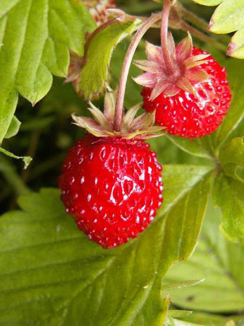
Инжир. В инжире содержатся 11 витаминов, 14 минеральных веществ, 14 аминокислот. В нем присутствуют ферменты, благотворно влияющие на процесс пищеварения и обладающие антибактериальным действием, многочисленные зернышки инжира в кишечнике действуют так же, как клетчатка. Есть в инжире не менее полезный для нашего организма пектин, а также глюкоза и фруктоза, из которых образуется сахар, необходимый для полноценной работы нервной системы и мозга. Белый налет на сушеном инжире и есть кристаллики глюкозы. В состав этого фрукта входят щелочные компоненты, которые помогают нейтрализовать повышенную кислотность.
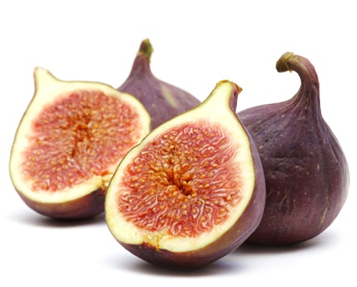
Кабачок. Вещества, содержащиеся в кабачках, оказывают благоприятное влияние на пищеварение и состояние кожи и богатый витаминно-минеральный состав. Кроме белков, жиров и углеводов, кабачки содержат органические, насыщенные и ненасыщенные жирные кислоты, сахара; витамины: А, Е, С, Н, группы В, РР (никотиновая кислота), бета-каротин; минералы: кальций, магний, натрий, калий, фосфор, железо. Кабачки не раздражают желудок и кишечник, но мягко стимулируют их работу и заживляют слизистые оболочки, обладают мягким мочегонным действием и нормализуют состояние кишечной микрофлоры; помогают организму лучше усваивать белки. Пищевые волокна этих овощей способны всасывать и выводить токсины, соль, «плохой» холестерин и лишнюю воду, поэтому их рекомендуют употреблять при склонности к отёкам и ожирению.

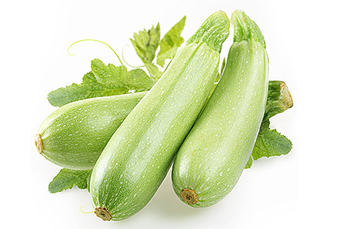
Капуста краснокочанная. В краснокочанной капусте, как ни в каком другом овоще, очень много селена. Этот микроэлемент входит в состав одного из иммунных ферментов, который обеспечивает жизнеспособность клеток, поэтому он так важен для организма человека. Селен принимает участие в обмене веществ, в выработке антител против возбудителей заболеваний, он снабжает клетки кислородом, выводит из организма токсины (среди которых и тяжелые металлы). Этот элемент важен для функционирования щитовидной и вилочковой желез (основы иммунной системы). В этом овоще содержатся витамины РР (улучшает обмен веществ и повышает клеточную энергию), В9 (участвует в кроветворении), С (повышает иммунитет), цинк (важен для работы головного мозга и пр.), балластные вещества (восстанавливают слизистую оболочку и флору кишечника, устраняют его вялость). Этот овощ помогает нормализовать работу желудочно-кишечного тракта.
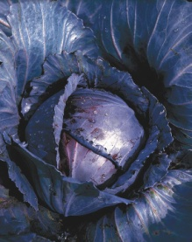
Киви. В киви очень много витамина С: в 100 г плода содержится 100 мг аскорбиновой кислоты. Есть также магний и другие полезные вещества. Этот плод помогает при кровоточивости десен и пародонтозе, служит профилактическим средством против инфекционных и простудных заболеваний. Его Биокомплекс способен нейтрализовать действие нитратов, стимулировать работу сердечнососудистой системы, укрепить соединительные ткани, улучшить обмен веществ. Он способствует росту клеток и выработке гормонов.
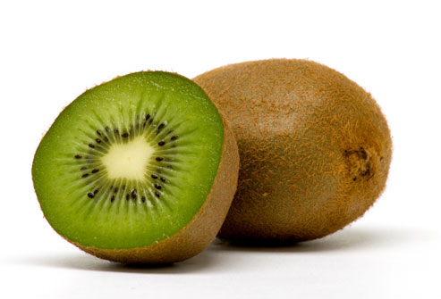
Крыжовник. В этой ягоде содержатся каротин, витамины С, В6, Н, есть балластные вещества, а также марганец, магний, калий, цинк и др. Высокая концентрация полезных веществ сосредоточена в кожице крыжовника, помимо вышеперечисленных, в ней много ненасыщенных жирных кислот, которые повышают усвояемость каротина. В крыжовнике есть очень ценный для нашего организма кремний (укрепляет сосуды), который довольно редко встречается в животной пище. Кроме того, биокомплекс крыжовника укрепляет сосуды и соединительную ткань, очищает кишечник, выводит из организма токсины (тяжелые металлы), улучшает усвояемость белка, благотворно влияет на состояние кожи, волос и ногтей. Его можно использовать как мочегонное средство.
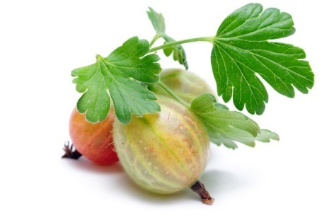
Лимон. Лимон – лучшее средство профилактики простудных и инфекционных заболеваний. Этот фрукт богат многими витаминами и полезными веществами, особенно много в нем витамина С и биофлавоноидов. Аскорбиновая кислота способствует выработке соляной кислоты и фермента пепсина в желудке, которые расщепляют белок, тем самым повышая его усвояемость. Биокомплекс лимона регенерирует соединительную ткань, укрепляет кровеносные сосуды, нормализует обмен веществ, высвобождает жиры, улучшает зрение, состояние волос и ногтей, повышает иммунитет. Отмечено, что при регулярном употреблении лимона быстрее заживают раны, улучшается состояние вен при варикозной болезни, устраняются пародонтоз и кровоточивость десен. Известно, что мореплаватель Джеймс Кук заставлял свою команду, есть лимоны каждый день, чтобы не заболеть цингой. Именно это спасло экспедицию от гибели. В целом этот плод омолаживает весь организм человека.

Лук репчатый. Этот овощ с давних времен славится своими целебными свойствами. В нем много серосодержащих веществ (особенно аллицина), которые защищают наш организм от бактерий. В луке содержатся также витамины С и В9, железо, цинк, эфирные масла, белки и флавоноиды. Прекрасно сбалансированный биокомплекс этого овоща улучшает кроветворение, способствует выработке антистрессовых гормонов, укрепляет слизистую оболочку желудочно-кишечного тракта, сердечнососудистую систему, повышает иммунитет, снижает содержание холестерина и жиров в организме. Это прекрасное профилактическое средство против заболеваний сосудов и вен, почек, мочевого пузыря и мочевыводящих каналов, способствует понижению давления.
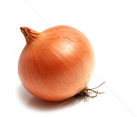
Малина. Эта ягода богата каротином, в ней есть очень важный для нашего организма витамин Р (биофлавоноид). Он является составляющей частью зрительного пурпура родопсина. Издревна малину использовали для лечения глазных болезней. Много в малине витамина С, Н, есть калий, кальций, марганец, магний, медь, железо и фосфор, а также органические кислоты. Все компоненты находятся в замечательном физиологическом соотношении, поэтому хорошо усваиваются организмом и оказывают благоприятное действие. Малина действительно улучшает зрение, состояние кожи, волос и ногтей, снимает кровоточивость десен, помогает при кровотечении из носа, воспалениях почек и мочевого пузыря, нормализует работу кишечника и устраняет запоры. Это хорошее освежающее и тонизирующее средство.
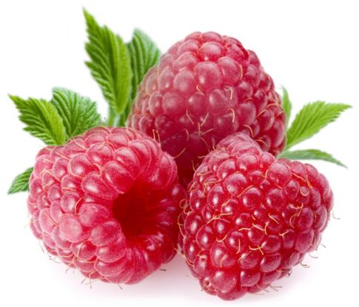
Манго. Этот фрукт богат каротином, в нем есть витамины Е, С, РР, В6, В5, а также медь, магний, марганец, цинк и калий. Биокомплекс манго улучшает обмен веществ, активизирует выработку гормонов, укрепляет слизистую оболочку во всем организме, иммунитет и нервы. Манго помогает при бессоннице и является хорошим профилактическим средством против простудных и инфекционных заболеваний. В нем содержится много жирных кислот, которые чрезвычайно полезны для нашего организма.
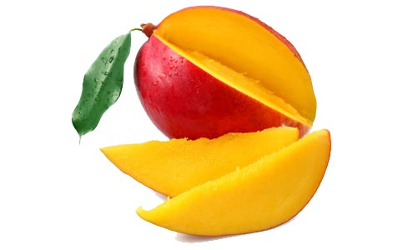

Морковь. В этом овоще особенно много бета - каротина (в 100 г моркови содержится 28 000 МЕ витамина А). Съедая по одной моркови в день, можно с успехом поддерживать содержание витамина А в организме на должном уровне. В народе этот витамин называется витамином роста, поскольку именно он активизирует обмен веществ в клетках, тем самым способствуя росту клеток и регенерации тканей, а значит, улучшает состояние кожи, волос, ногтей и организма в целом. Богата морковь и селеном, который так важен для иммунной системы. Биокомплекс моркови тормозит процессы старения, продлевая молодость и здоровье, улучшает работу сердечнососудистой системы, зрение, укрепляет слизистые оболочки всего организма.
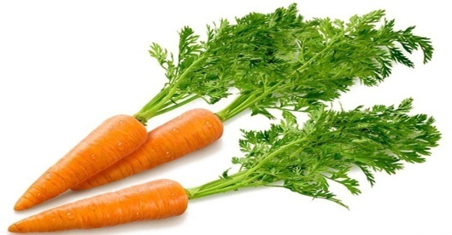
Огурец. В огурцах содержится много фермента эрепсина, который участвует в расщеплении белка, а также защищает кишечник от бактерий и инфекций. Почти на 95% этот овощ состоит из воды, что повышает усвояемость биологически активных веществ, растворенных в ней. В кожице много витамина Е, присутствует кремний, он есть и в мякоти овоща. Кремний способствует регенерации тканей, улучшает состояние кожи, влияет на рост волос. Биокомплекс огурца стабилизирует работу кишечника, усиливает перистальтику, улучшает усвояемость белка, укрепляет соединительную ткань, иммунитет, способствует снятию отеков. Огурец используется при лечении заболеваний почек и мочевого пузыря. В огурце содержится очень много клетчатки, поэтому во время еды рекомендуется тщательно пережевывать овощ. При поспешной еде клетчатка попадает в кишечник в непереваренном виде и вызывает бурную реакцию – метеоризм.
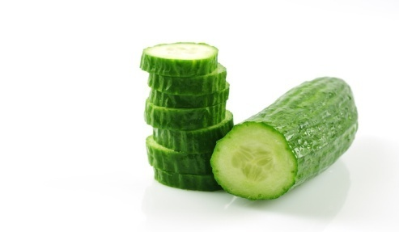
Помидор. Сочная мякоть этих овощей содержит большое количество полезных веществ, из которых примерно 70% – различные каротины – защитные вещества, созданные самой природой. Помидоры, богатые каротинами, являются уникальным продуктом, способным восполнить недостаток этих веществ в организме. В этом овоще есть также витамины Н, РР, В9, С, Е, калий, цинк, кремний (в кожице), аминокислота тирозин (из нее вырабатывается тирамин, влияющий на содержание сахара в крови) и клетчатка. Удачно сбалансированное сочетание биологически активных веществ делает помидор действительно целебным овощем: он благотворно влияет на обмен веществ, способствует регенерации клеток и тканей, стимулирует выработку гормонов, действует как мочегонное средство, выводя из организма излишки воды, укрепляет слизистую всего организма, помогает при запорах и других нарушениях в работе желудочно-кишечного тракта. Свежие помидоры являются лучшей профилактикой инфекционных и даже онкологических заболеваний. Этот овощ повышает уровень сахара в крови, что благотворно сказывается на состоянии нервной системы и головного мозга.
Свекла. В этом овоще содержится очень много витамина В9, больше, чем в каком-либо другом. Он необходим для выработки гормонов и медиаторов нервной системы, играющих важную роль в жизнедеятельности мозга. Кроме того, витамин В9 участвует в процессе регенерации тканей, кроветворении, способствует выработке желудочной кислоты, с помощью которой белок лучше усваивается организмом. Он является своего рода активатором для метионина (серосодержая аминокислота), который снабжает клетки энергией. Не случайно этот витамин называют витамином счастья, ведь именно благодаря ему поднимается жизненный тонус человека и пробуждается оптимизм. В свекле содержатся такие соединения кремния, которые очень хорошо усваиваются человеческим организмом. Этот элемент в сочетании с другими веществами способствует укреплению стенок сосудов, помогает выводить из организма шлаки и токсины. В свекле есть также калий, много клетчатки, благодаря которой снижается уровень жиров в крови и нормализуется работа желудочно-кишечного тракта. В целом биокомплекс свеклы оказывает неоценимую услугу нашему организму, потому что омолаживает организм. Неудивительно, что этот овощ с давних времен считают эликсиром молодости, способным исцелить от любой болезни, подарить силу и долголетие.
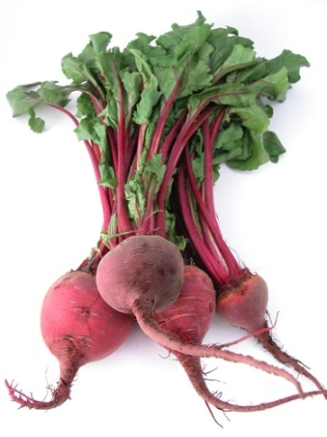
Смородина. Эта ягода богата витамином С, в ней есть каротин, витамины Р, РР, В5, железо, калий, кальций, марганец, магний, а также свободная органическая яблочная кислота и сильнейшие фитонциды, убивающие вирусы и бактерии. Насыщенный биокомплекс смородины идеально устраняет процессы гниения в кишечнике, восстанавливает кислотность желудочного сока, улучшает кроветворение и работу сердечнососудистой системы, стимулирует отделение желчи, тем самым разгружает печень, нормализует обмен веществ, укрепляет слизистые оболочки всего организма, поднимает иммунитет. Смородиновый сок помогает при кашле и снимает хрипоту. Его часто используют при лечении простудных заболеваний. Листья смородины также содержат много полезных веществ, поэтому их используют для заваривания целебных чаев и для солений и консерваций.
Фасоль. Очень полезна для нашего организма молодая зеленая фасоль, хотя и сушеные плоды являются неплохими поставщиками полезных веществ. В этом овоще, который, как и зеленый горошек, относится к бобовым культурам, много белка, нуклеиновых кислот и клетчатки, марганца и молибдена, есть железо, кальций, калий, витамин С и витамины группы В. Биокомплекс фасоли нормализует обмен веществ, помогает при гипофункции поджелудочной железы и селезенки, снижает уровень холестерина в крови (причем за очень короткий срок), стабилизирует работу сердечнососудистой системы, и в целом омолаживающие действует на организм человека.

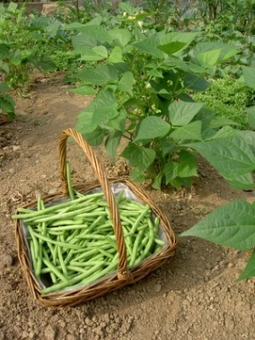
Цуккини. В цуккини содержится много магния, каротинов, витамин Е, провитамин А, причем все эти вещества находятся в идеальном физиологическом соотношении, что обеспечивает лучшую их усвояемость. Биокомплекс цуккини стимулирует обмен веществ, обеспечивает нормальную работу щитовидный железы, защищает клетки от свободных радикалов, слизистую оболочку от бактерий, вирусов и грибков. Поэтому регулярно употребляя этот овощ в пищу, можно снабдить свой организм всеми необходимыми для нормальной жизнедеятельности полезными веществами и избавиться от многих нарушений. Активные вещества цуккини способствуют укреплению иммунитета, при этом значительно улучшается работа нервной системы и мозга, что особенно важно для борьбы со стрессовыми состояниями. Эти вещества также выводят из организма токсины и излишки воды, снижают уровень жиров в крови.
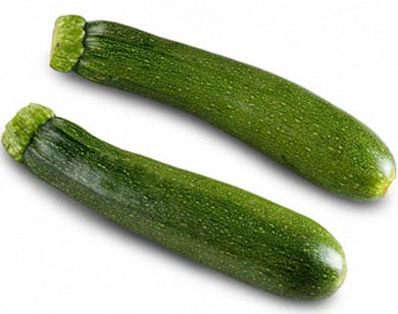
Черника. Черника содержит много каротина, витамина С, дубильного вещества танина, в ней есть также марганец и фитонциды. Специфический цвет ягоде дает красящее вещество – пигмент антоциан. Он обладает бактерицидным свойством и надежно защищает клетки нашего организма от различных бактерий. Биокомплекс черники защищает клетки от свободных радикалов, выводит из организма излишки воды, токсины, снижает уровень холестерина и жиров в крови, укрепляет слизистые во всем организме, улучшает зрение, повышает иммунитет, омолаживает клетки и тем самым тормозит процессы старения. Эту ягоду часто применяют при лечении анемии, заболеваний желудочно-кишечного тракта: она помогает устранить поносы, метеоризм и другие нарушения, связанные с процессами брожения в кишечнике. Это хорошее мочегонное средство, с помощью черники можно избавиться от лишнего веса. В листьях черники также много полезных веществ, поэтому их используют для заваривания целебного чая. Он хорошо помогает при поносах и желудочных заболеваниях.
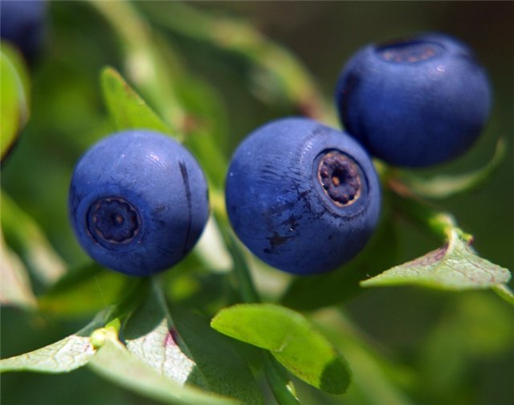

Шиповник. В шиповнике содержится много витамина С, Е, В1, Р, есть каротин, железо, рутин, кальций. Все компоненты находятся в хорошо сбалансированном сочетании, поэтому могут оказать организму человека максимальную пользу. Биокомплекс шиповника улучшает снабжение клеток кислородом, стимулирует работу щитовидной железы, гипофиза и надпочечников, укрепляет сосуды и вены, повышает потенцию, поднимает иммунитет. Шиповник хорошо помогает при стрессах, снимает судороги, укрепляет зубы и десны, а также усиливает умственную деятельность. Его часто используют как профилактическое и лечебное средство от простуды и инфекционных заболеваний в период межсезонья. В основном из плодов шиповника готовят целебные настои и чаи, в которые добавляют и другие полезные растения.
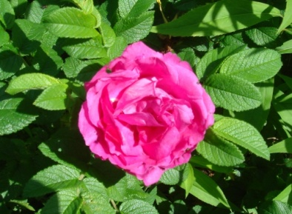

Яблоко. В этих фруктах много витамина С, воды и пищевых волокон, есть калий, магний, железо, фосфор и кальций, а также растворимое волокно пектин, маликовые и тартариновые кислоты, фитонциды, дубильные вещества, винная, яблочная, лимонная органические кислоты и др. В недозрелых яблоках преобладает железо. Биокомплекс яблока помогает снизить уровень холестерина и жиров в крови, защищает слизистую кишечника от бактерий и вредных ферментов, останавливает процесс брожения в кишечнике, восстанавливает его флору, тем самым улучшая работу этого органа. Он препятствует образованию камней в мочевом пузыре и отложению солей, выводит из организма излишки воды. Яблоки действуют как противовоспалительное средство, помогают при многих инфекционных заболеваниях, гипертонии, малокровии, укрепляют работу сердечнососудистой системы, лечат десны, стабилизируют уровень сахара в крови. Можно сказать, что яблоки являются уникальным средством от всех недугов. Они пробуждают в организме естественные защитные функции, тормозят процессы старения и возвращают утраченные силы.
Теперь подведём небольшие итоги. Если употреблять все перечисленные овощи и фрукты, ягоды, то можно остаться молодым и сохранить своё драгоценное здоровье. Лучше всего есть овощи и фрукты, чем пить таблетки. Ведь фрукты, овощи и ягоды вкуснее и во много раз полезнее.
